Topic P10: Základy klinické mykologie
K nastudování: Houby ☺
Z jarního semestru: Mikroskopie, kultivace, antibiotická citlivost, precipitace

Tabulka pro hlavní výsledky úkolů 1 až 3 (k postupnému vyplnění):
Kmen |  | K | L | M | N
Gramovo barvení – Úkol 1

Kultivace  (krevní agar) Úkol 2a | Velikost
Kultivace  (krevní agar) Úkol 2a | Barva
Kultivace  (krevní agar) Úkol 2a | Tvar
Kultivace  (krevní agar) Úkol 2a | Profil
Kultivace  (krevní agar) Úkol 2a | Hemolýza
Kultivace  (krevní agar) Úkol 2a | Povrch
Kultivace  (krevní agar) Úkol 2a | Zápach
Úkol 2b: Růst na Sabouraudově agaru s chloramfenikolem (+/–)
Úkol 2c: růst na chromogenní půdě
KONEČNÝ ZÁVĚR (dle úkolů číslo 2c a 3)

Úkol 1: Mikroskopie kmenů bakterií a kvasinek
Obarvěte Gramem dané kultury mikroorganismů. Použijte imerzní mikroskopii (imerzní objektiv 100× zvětšující). Výsledky zapište do tabulky. Povšimněte si velikostních rozdílů mezi kvasinkami a bakteriemi.

Úkol 2: Kultivace bakterií a kvasinek

a) Kultivace na krevním agaru
Popište kolonie daných kmenů na krevním agaru a zapište do hlavní tabulky. Nezapomeňte popsat zápach. Všimněte si, že kolonie kvasinek (dle výsledků Úkolu 1) jsou podobné některým bakteriím (zejména G+ kokům, které dle morfologie kolonií asi budou stafylokoky).

b) Kultivace na Sabouraudově agaru s chloramfenikolem
Zhodnoťte nárůst daných kmenů na selektivním agaru pro kvasinky a plísně (Sabouraudův agar s chloramfenikolem). Sabouraudův agar sám o sobě není selektivní, ale jeho selektivita je zajištěna přídavkem širokospektrého antibiotika (chloramfenikol).

c) Kultivace na chromogenní půdě
Chromogenní půdy pro kvasinky umožňují rozlišení nejdůležitějších druhů rodu Candida. Pomocí kontrolních kmenů se pokuste určit druh kandidy pomocí chromogenní půdy. Jsou-li kolonie bílé (není tedy přítomno žádné barvivo), znamená to, že kmen touto chromogenní půdou nelze určit.

Úkol 3: Auxacolor
Odečtěte výsledek auxacoloru u kmene, který se nepodařilo identifikovat chromogenní půdou. V tomto případě se nepočítá kód, nýbrž se výsledek porovnává s tabulkou. (Může se stát, že vyjde více taxonů. V tom případě mějte na paměti, že např. C. albicans by byla v úkolu 2c) zelená a Rhodotorula by na 2b) měla červený pigment.)
C Neg* | Glu** | Mal** | Sac** | Gal** | Lac** | Raf** | Ino**
Cel** | Tre** | Ado** | Mel** | Xyl** | Ara** | Act*** | Pox#
Výsledek identifikace:
*normálně modré **žluté pozitivní, modré negativní
***žlutá pozitivní, bezbarvá negativní #hnědé pozitivní, bezbarvé negativní

Úkol 4: Určení citlivosti na antimikrobiální látky
K léčbě mykotických infekcí nelze použít antibiotika. Musíme použít speciální léky – antimykotika. Ta zase na druhou stranu nejsou účinná u bakteriálních infekcí.

a) Určení citlivosti na antimykotika.
Odečtěte in vitro citlivost daných kmenů na antimykotika. Zapište do tabulky plný název antimykotika podle kartičky, a pro všechny testované kmeny vyhodnoťte jako citlivé nebo rezistentní. U amfotericinu B je referenční zóna 10 mm. Pro jiná antimykotika je to 20 mm, zato však není nezbytné, aby uvnitř zóny nebyly přítomny vůbec žádné kolonie.
Kmen →
Antimykotikum  (celé jméno) | ∅ zóny (mm) | Interpretace | ∅ zóny (mm) | Interpretace

Kmeny ___ a ____ (tj. kmeny _____________________) jsou rezistentní na všechny preparáty.

b) Určení citlivosti na antibiotika.
Odečtěte in vitro citlivost daných kmenů na antibiotika. Zapište celé názvy antibiotik a změřte velikost zón. Zapište kmeny jako citlivé (C) resistentní (R) a dubiózní (D). (Dubiózní jsou ty, které mají velikost zóny právě hraniční.)
Kmen →
Antibiotikum  (celé jméno) | ∅ zóny (mm) | Interpretace | ∅ zóny (mm) | Interpretace

Kmeny ___ a ____ (tj. kmeny _____________________) jsou rezistentní na všechny preparáty.


Úkol 5: Mikroskopie plísní
Plísně jsou zpravidla mikroskopovány jinak než kvasinky. Gramovo barvení se užívá zřídka. Zpravidla se užívá nativní preparát bez imerze, zvětšení objektivu 10 až 40×. Zakreslete a popište předložené druhy plísní. Nezapomeňte popsat hyfy, makro- a mikrokonidie a další pozorované objekty. Spojte popisky s objekty linkami nebo vyznačte jiným vhodným způsobem, co k čemu patří.

Úkol 6: Kultivace plísní
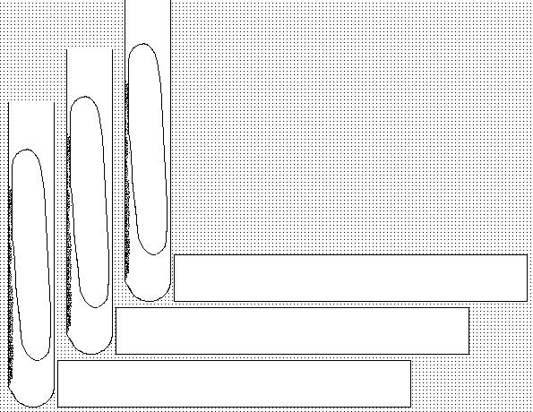
Plísně zpravidla vyžadují delší čas k růstu. Z tohoto důvodu pro kultivaci zpravidla nepoužíváme Petriho misky, protože by kultury vyschly a kontaminovaly by se. Zakreslete kultivační výsledky daných plísní do obrázku vpravo.


Úkol 7: Nepřímá diagnostika aspergilózy
Vyhodnoťte výsledky precipitace v agaru pro průkaz protilátek proti aspergilóze. Zakreslete výsledek.

Úkol 8: Odběr na mykózy
Prohlédněte si video „Odběr materiálu na povrchové mykózy“ a zapište hlavní zásady odběru u kožních mykóz.

Kontrolní otázky:
1. Uveďte názvy antimykotik, která lze použít na povrchové mykózy.

2. Uveďte názvy antimykotik, která se hodí k léčbě generalizovaných kandidóz a jiných systémových mykóz.

3. Jak dlouho (cca kolik dní) rostou

a) kvasinky:

b) zygomycety

c) aspergilly

d) dermatofyty

4. Při jakých teplotách a na které půdě se kultivují patogenní houby?

5. Uveďte alespoň pět faktorů napomáhajících vzniku systémových mykóz.

